宜宾市2026年初二年级学业水平考试
地理
（考试时间：60分钟；全卷满分：100分）
注意事项：
1．答题前，务必将自己的姓名、座位号、准考证号填写在答题卡指定的位置并将答题卡背面座位号对应标号涂黑。
2．答选择题时，务必使用2B铅笔将答题卡上对应题目的答案标号涂黑，如需改动，用橡皮擦擦干净后，再选涂其它答案标号。
3．答非选择题时，务必使用0.5毫米黑色签字笔，将答案书写在答题卡规定的位置上。
4．所有题目必须在答题卡规定的位置上作答、在试卷上答题无效。
一、选择题：包括20个小题，每小题3分，共60分。在每小题给出的四个选项中，只有一项是符合题目要求的。
人类一直在认识和探索太空的奥秘。我国古代有利用日地关系精准计时的赤道式日晷，如今有神舟系列飞船、嫦娥探月工程等深入探索宇宙空间。在太阳系中，地球是一颗存在生命的特殊行星。图1为赤道式日晷示意图，图2为我国四大卫星发射基地位置示意图，图3为太阳系八大行星示意图。据此完成下面小题。
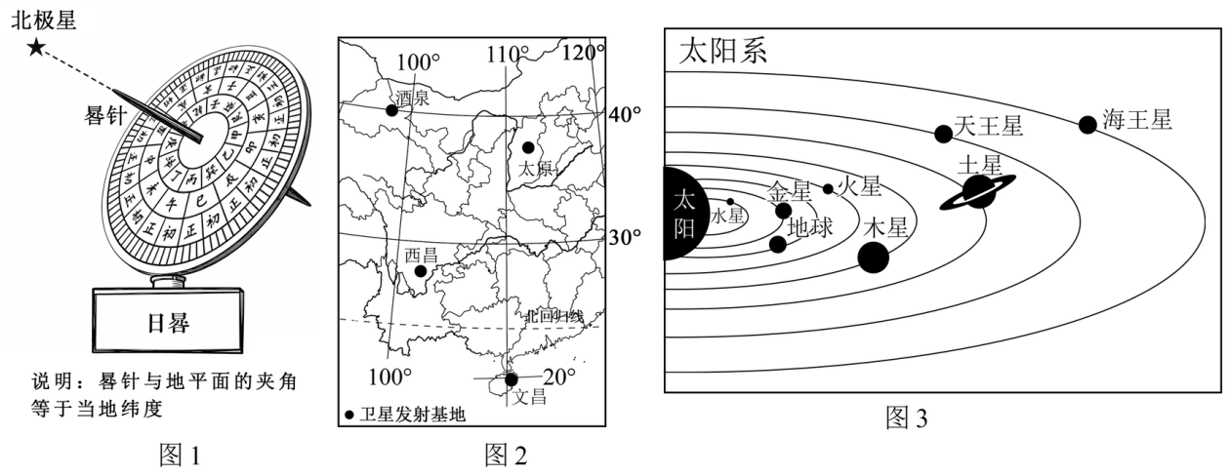
1. 某地理兴趣小组开展课外探究活动。为四大卫星发射基地所在地的中学设计安装日晷，其晷针与地平面的夹角最准确的是（ ）
A. 酒泉50° B. 太原40° C. 西昌30° D. 文昌20°
2. 从上述图文材料中可看出，地球适宜人类生存的原因是（ ）
A. 日地距离适中 B. 大气适合呼吸 C. 太阳光照稳定 D. 降水变化不大
3. 我国不断进行太空探索的直接作用是（ ）
A. 保护地球 B. 开发矿产 C. 满足好奇 D. 发展科技
某研究小组对我省某区域进行考察研究，绘制了如图所示的该区域等高线地形图，并沿甲乙一线选择部分点位进行深入考察。据此完成下面小题。
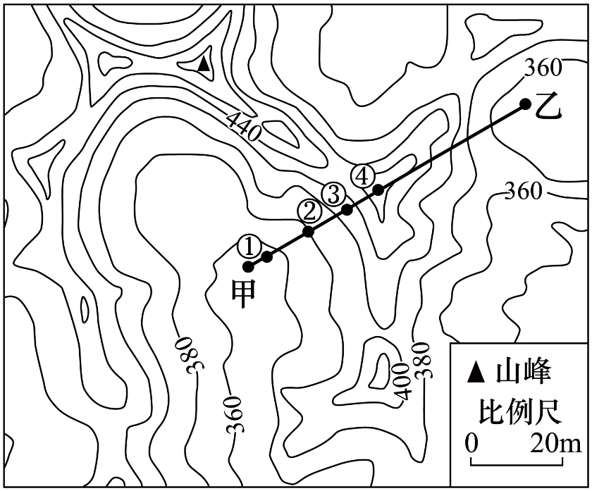
4. 该研究小组考察区域的地形类型是（ ）
A. 山地 B. 丘陵 C. 平原 D. 高原
5. 图中山峰与考察点位②的相对高度可能是（ ）
A. 90米 B. 110米 C. 130米 D. 150米
6. 该研究小组从甲地出发沿甲乙一线进行考察，所得结论正确的是（ ）
A. 甲乙两地海拔高度完全相同 B. 站在④地可以俯瞰区域全境
C. 在①②间行进比③④间轻松 D. ①地比④地土壤贫瘠多旱地
农业经营方式既受自然环境的影响，也受农业技术、市场需求等影响。澳大利亚因地制宜形成了不同的牧羊带。在绵羊—小麦混合经营带，小麦的秸秆可作为绵羊的饲料，绵羊产生的粪便又可作为小麦种植的肥料。如图左为澳大利亚牧羊带分布图，如图右为澳大利亚绵羊—小麦混合经营带农事安排图。据此完成下面小题。
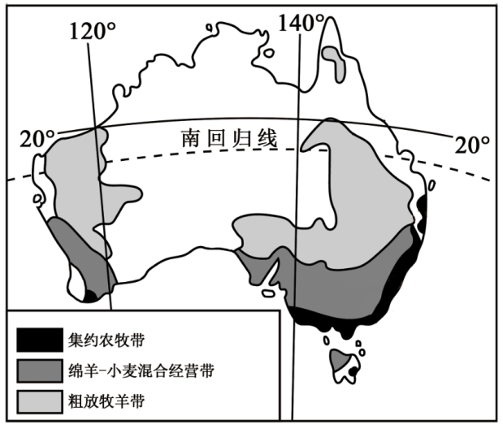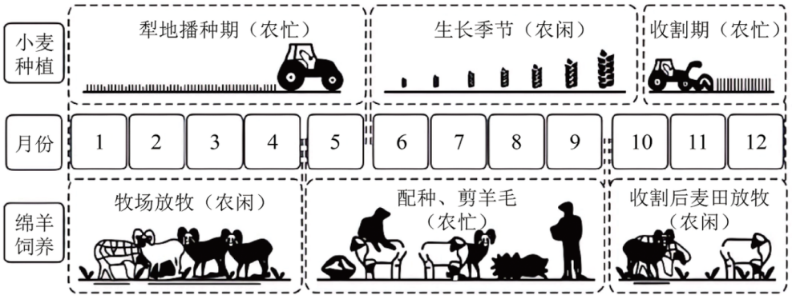
7. 澳大利亚的集约农牧带主要分布在（ ）
A. 东北沿海地区 B. 中部内陆地区 C. 东南沿海地区 D. 西部高原地区
8. 澳大利亚绵羊—小麦混合经营带的牧场放牧（农闲）时段，正值小麦（ ）
A. 播种忙季 B. 生长季节 C. 收割忙季 D. 晾晒储存
9. 澳大利亚绵羊—小麦混合经营有利于（ ）
①增强市场灵活性 ②促进生态良性发展 ③丰富农产品种类 ④增加农民闲暇时间
A. ①②③ B. ①②④ C. ①③④ D. ②③④
2025年7月28日，我国公布了育儿补贴制度实施方案，明确了补贴对象和标准。如图为我国第五次至第七次人口普查年龄结构图。据此完成下面小题。
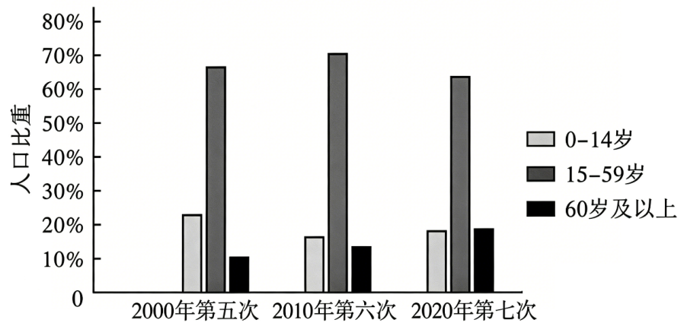
10. 近三次人口普查数据反映出我国（ ）
A. 儿童人口比重显著下降 B. 劳动人口比重增加
C. 老年人口比重持续上升 D. 年龄结构趋于合理
11. 为缓解我国当前人口问题，还可以（ ）
①减免幼教学费 ②延长退休年龄 ③提高城镇化水平 ④完善养老保障体系
A. ①②③ B. ①②④ C. ①③④ D. ②③④
12. 实施育儿补贴政策后，短期内可能明显受益的行业是（ ）
A. 母婴服务 B. 学前教育 C. 城市建筑 D. 飞机制造
黄河中游流经黄土高原，含沙量大，明代潘季驯提出了“束水攻沙”的治理方案，如今我国利用水利工程科学调水调沙。2025年6月23日9时，随着小浪底水库以2600立方米每秒流量下泄，标志着2025年黄河调水调沙正式启动。如图左为黄河流域水系图，如图右为“束水攻沙”原理示意图。据此完成下面小题。
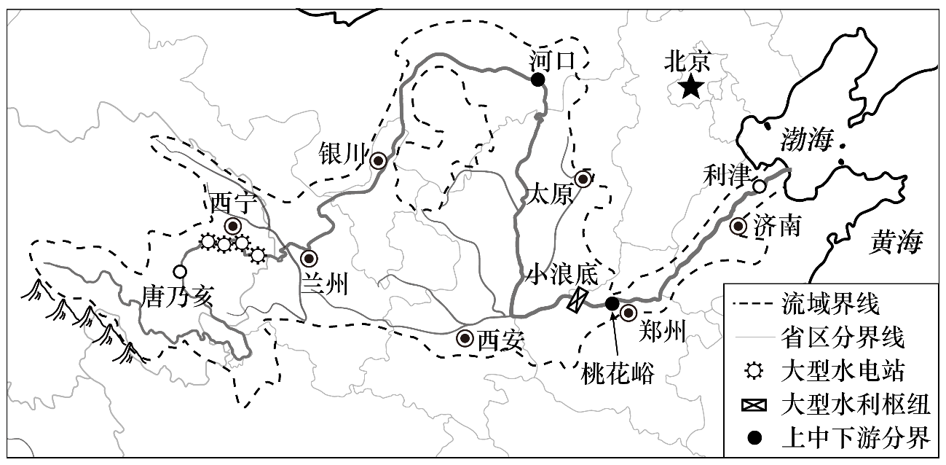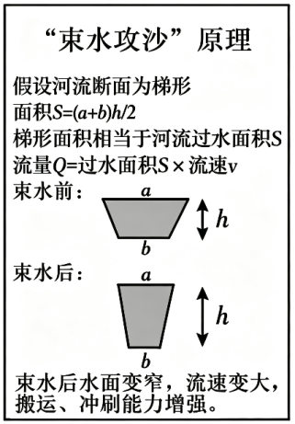
13. 黄河小浪底水利枢纽所在省区的简称是（ ）
A. 冀 B. 晋 C. 陇 D. 豫
14. 黄河产生泥沙最多的河段是（ ）
A. 唐乃亥至兰州 B. 兰州至河口 C. 河口至桃花峪 D. 桃花峪至利津
15. 依据“束水攻沙”原理，此次小浪底水库开闸泄水的首要目的是（ ）
A. 发电 B. 防洪 C. 灌溉 D. 冲沙
渝昆高铁全线有望在2026年12月达到开通条件，届时重庆到昆明的行车时间将缩短至两个半小时。其中川滇段线路桥隧占比极高，施工建设难度极大。如图左为渝昆高铁线路示意图，如图右为高县至昭通段地形剖面示意图。据此完成下面小题。
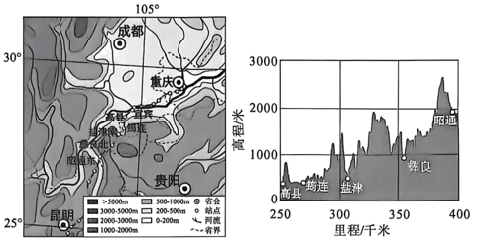
16. 渝昆高铁连接的地形区是（ ）
A. 四川盆地、云贵高原 B. 四川盆地、黄土高原
C. 云贵高原、青藏高原 D. 云贵高原、东南丘陵
17. 渝昆高铁川滇段桥隧占比极高的主要原因是（ ）
A. 气候湿润，暴雨天气多发 B. 地形崎岖，高山峡谷广布
C. 冻土发育，路基稳定性差 D. 林木茂密，毒蛇猛兽众多
18. 渝昆高铁全线通车后，有利于（ ）
A. 缩短区域河流航运里程 B. 助推西南区域协同发展
C. 彻底解决矿产外运难题 D. 全面替代公路运输方式
宜宾地处长江上游，属亚热带季风气候，水资源丰富，有利于区域农业生产和白酒产业的发展，同时也为航运和水产养殖提供了保障。近年来，宜宾在落实国家“生态优先，绿色发展，共抓大保护，不搞大开发”总体要求方面成果显著。如图为宜宾地区水系图。据此完成下面小题。
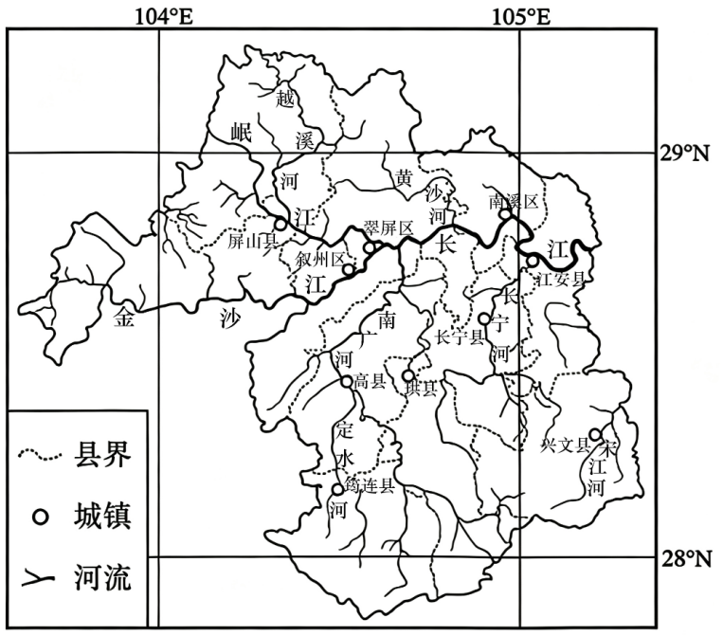
19. 宜宾境内河流（ ）
A. 有结冰期 B. 流量稳定 C. 河道平直 D. 河网密布
20. 宜宾落实“生态优先，绿色发展，共抓大保护，不搞大开发”的要求，具体措施有（ ）
①落实十年禁渔 ②开垦河岸湿地 ③加强巡查管理 ④污水达标排放
A. ①②③ B. ①②④ C. ①③④ D. ②③④
二、非选择题：包括3个题，共40分。
21. 阅读图文材料，完成下列要求。
第25届冬季奥林匹克运动会于2026年2月6日至22日在意大利成功举办。其中米兰承办花样滑冰、速度滑冰、冰球等冰上项目，科尔蒂纳丹佩佐承办高山滑雪、雪车、雪橇等雪上项目。如图为欧洲西部地形图和意大利简图及米兰多年平均各月气温与降水量图。
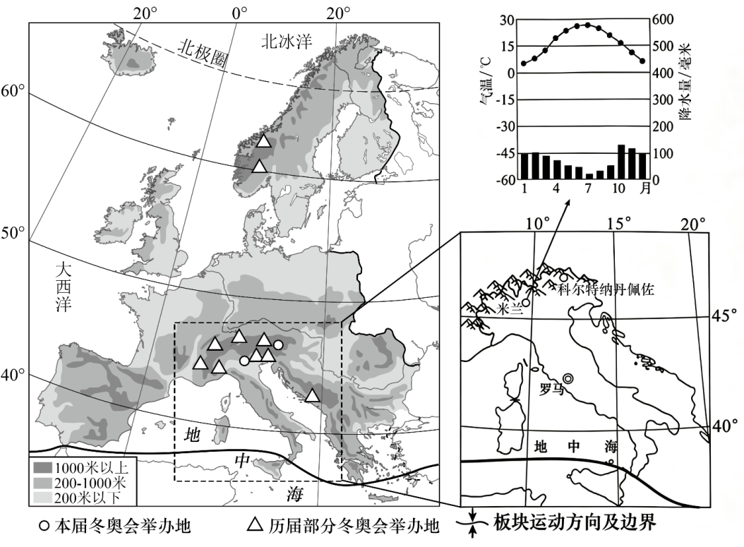
（1）欧洲西部平原面积_______，而历届部分冬奥会举办地却主要分布在其南北的_______（地形）地区。
（2）意大利地处欧洲西部，南临地中海，位于北半球、_______半球，_______纬度地区。
（3）本届冬奥会举办期间，米兰的气候特点是_______，因此，在米兰观赛期间，必备的随行物品有防寒衣物、_______等。
（4）从地形、气候方面，说明科尔蒂纳丹佩佐承办高山滑雪项目的有利条件。
（5）运用板块运动的观点，说明本届冬奥会在场馆建设时采取的应对措施。
22. 阅读图文材料，完成下列要求。
材料一 我国14亿多人的吃饭问题，主要靠发展农业解决。改革开放以来，我国粮食产量稳步提升，主要得益于我国农业科技的快速发展。
材料二 水稻喜温喜湿，按照对热量条件的不同要求，可分为单季稻、双季稻和三季稻。我国秦岭—淮河以北地区以单季稻为主，以南地区以双季稻为主。
材料三 如图左为我国气候类型分布图，如图右为我国水稻产区分布示意图。
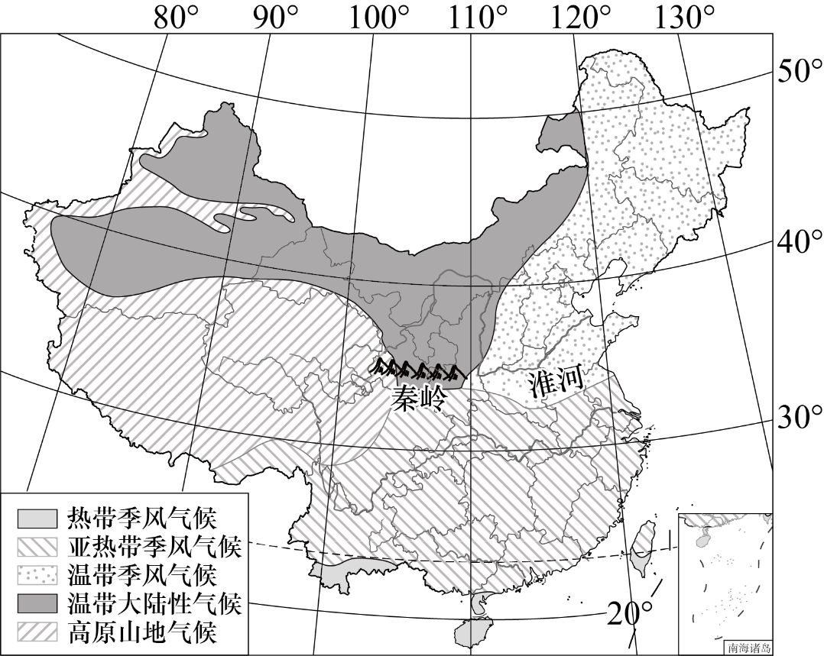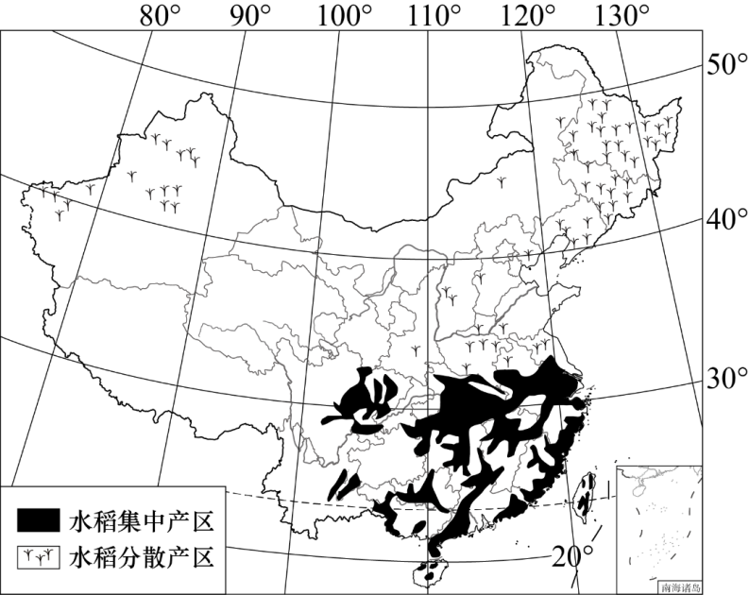
（1）水稻集中产区主要分布于热带季风气候区和_______气候区；水稻分散产区主要有华北平原和________平原。
（2）东部地区水稻集中产区和分散产区共同的气候优势是_______；海南岛种植水稻，一年最多可收获_______次。
（3）依据图文信息，归纳秦岭—淮河线的地理意义。
（4）为保障我国粮食安全，请对我国的水稻种植提出合理建议。
23. 阅读图文材料，完成下列要求。
材料一 新疆地理位置和自然环境独特，拥有丰富的石油、天然气资源，是我国能源的主要输出地。
材料二 粤港澳大湾区作为改革开放前沿，传统产业规模大、门类齐全、产业链完整，并且在人工智能、数字经济、高端制造等领域全国领先；经济发展水平高，是我国能源的主要输入地。
材料三 区域联系对区域经济发展具有重要的意义，我国东西部之间联系密切。图1为新疆地区油气资源分布示意图，图2为西气东输工程线路示意图，图3为粤港澳大湾区示意图。
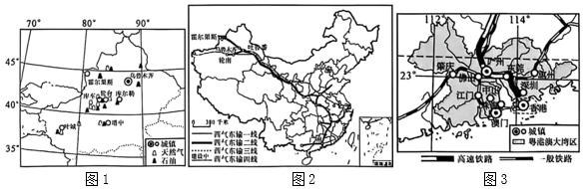
（1）与粤港澳大湾区相比，新疆位于我国西北内陆地区，缺少_______（交通运输方式）；但邻近亚洲的南亚、_______和北亚地区，邻国众多，利于边境贸易。
（2）西气东输二线工程的走向大致是_______，该工程西起霍尔果斯口岸的主要目的是进口_______资源。
（3）与新疆相比，粤港澳大湾区大城市数量更多，分布更_______（集中/分散），对能源的需求量更_______。
（4）说出在与新疆区域协调发展过程中，粤港澳大湾区可发挥的优势条件。
（5）有人认为，为满足东部地区对能源的需求，还可以在现有线路基础上从新疆出发继续增加西气东输线路。你是否赞同，并说明理由。

